Välkomna till KYFA:s
Studiedagar i Göteborg
18–20 oktober 2023
Tema:
”Och Ordet blev människa”

Onsdag 18 oktober
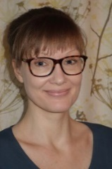
13.00 Välkommen och inledning. Vi möts på Göteborgs stift ”Läppstiftet” Lilla Bommen 1, som är platsen där alla våra samlingar kommer att vara.
14.00 -16.00 Lovisa Nyman, präst och forskare i systematisk teologi vid Lunds universitet. Om narrativ andlighet, att lära sig leva med livets inneboende smärta och osäkerhet utifrån Predikaren och feministisk teologi. Hur påverkar det våra relationer av beroende och självständighet?
18.00 Middag med musikunderhållning. Örgryte församlingshem. Herrgårdsgatan 2
(från Brunnsparken tar man spårvagn 5 till hållplatsen Bäckeliden)

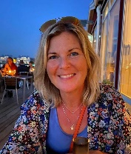
Torsdag 19 oktober
Frukost på hotellet, Scandic Göteborg Central
9.00 Tikva med Jeanette Jähnke Svanberg med fokus på avslappning, inspiration
hämtad från Psalm 23
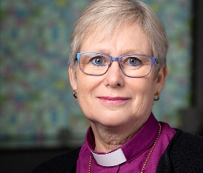
10.00 KYFA:s årsmöte
12.00 Biskop Susanne Rappmann medverkar i reflektion och samtal över studiedagarnas tema.
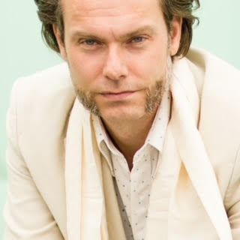
12.30 Lunch på restaurang Carotte, entréplan
13.30 – 16.00 Mattias Gullberg, socionom, leg. psykoterapeut, handledare. En workshop om narrativ psykoterapi och praktik.
19.00 Middag på Restaurang Utopia, Karl Johansgatan 6

Fredag 20 oktober
Frukost på hotellet
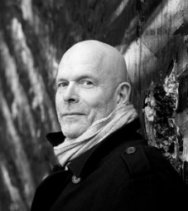
9.00 -13.00 Per Isdal, leg. psykolog, leg. psykoterapeut och författare från Oslo. Talar om ”Medkänslans pris” som också är titeln på hans bok. Hur påverkas man som person i sin människovårdande profession, där man dagligen möter människors utsatthet och deras berättelser?
13.00 Lunch och avslutning
Boende: Scandic Göteborg Central, Vikingsgatan 7. Hotellet ligger nära Centralstationen och Göteborgs stifts lokaler. Det går bra att lämna bagage på hotellet innan konferensen.
Anmälan (som är bindande) till konferensen görs till gunnel.andersson2016@gmail.com obs! senast 31 maj
Kostnad: 6 700: - Ange faktureringsadress och referens och om du önskar särskild kost.
Meddela i anmälan om du inte önskar lunch på fredagen.
Vid frågor: info@kyrkansfamiljeradgivning.se

